Witam w czwartek i zapraszam do zabawy
Data: 27.01.2022 r.
Temat dnia: Dni tygodnia

Cele operacyjne:
Dziecko:
- - wymienia nazwy dni tygodnia,
- - doskonali sprawność manualną.

1. Przedszkolaku …. Obejrzyj pierwszy obrazek i ułóż trzy zdania na jego temat. Przelicz słowa w tych zdaniach.
Określ, co robią dzieci na drugim obrazku. Policz dzieci i dokończ kolorowanie ich ubrań.

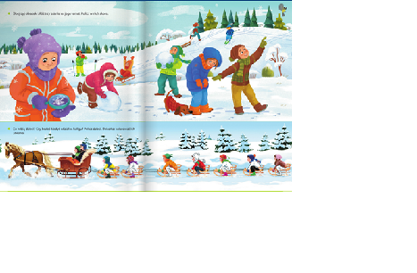
2. Zapraszam na rytmikę dla dzieci „Zimowe ćwiczenia w podskokach” –
- https://www.youtube.com/watch?v=H08aiHpZK_s

3. Rodzicu.. przeczytaj dziecku wiersz P. Beręsewicza Zimowe dni

Ziemia śniegiem zasypana,
dniom się nie chce wstawać z rana.
Chętnie spałyby dzień cały,
ale dzieci się zleciały
i wołają: „Niech pan wstanie!
Żal takiego dnia na spanie!”
Poniedziałek po kryjomu
tylko nos wystawia z domu.
Wtorek śmielszy jest od brata
i przed domem śnieg zamiata.
Środa śledzi ślad zająca,
Czwartek puch z choinek strąca.
Piątek białą kulę toczy,
a Sobota, mrużąc oczy,
do Niedzieli śnieżką strzela.
Głośno śmieje się Niedziela,
otrzepując bitwy skutki.
Żal, że w zimie dzień tak krótki!

Rozmowa z dzieckiem na temat wiersza.
- Co robiły dni tygodnia – poniedziałek, wtorek, środa, czwartek, piątek?
Określenie, jak jednym słowem nazywamy 7 dni.

4. Przedszkolaku …. opowiedz, co robiła dziewczynka w kolejne dni tygodnia. Narysuj, co robiłeś w poniedziałek, wtorek, środę i co będziesz robić dzisiaj i w pozostałe dni tygodnia- Karty pracy, cz. 3, s. 10, 11.

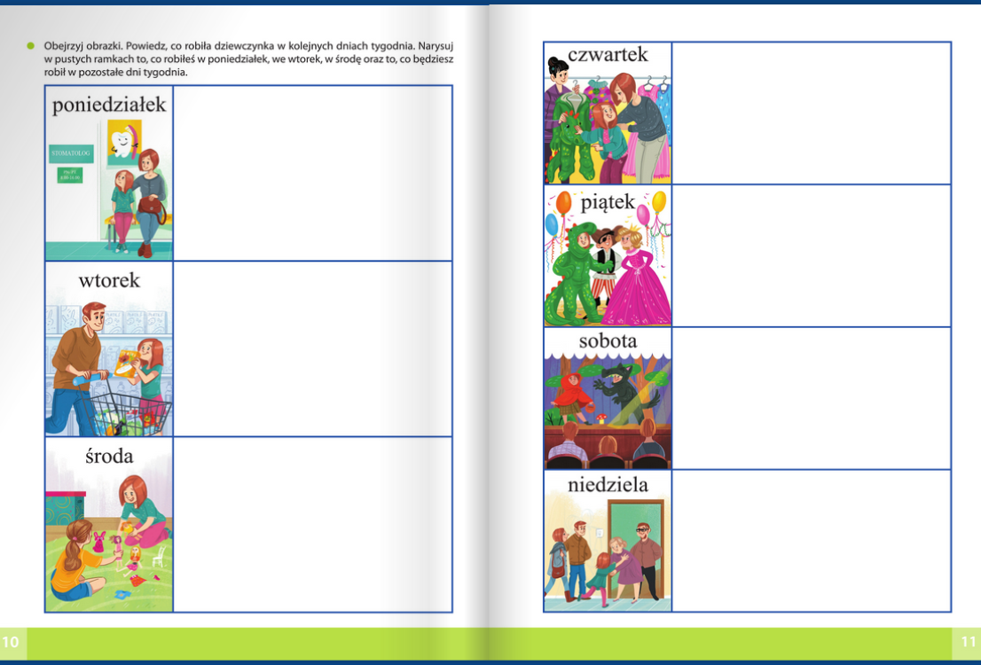
5. Przedszkolaku …. posłuchaj tekstu czytanego przez rodzica i rysuj po śladach rysunków. Potem przedstaw lepienia bałwana ruchem.

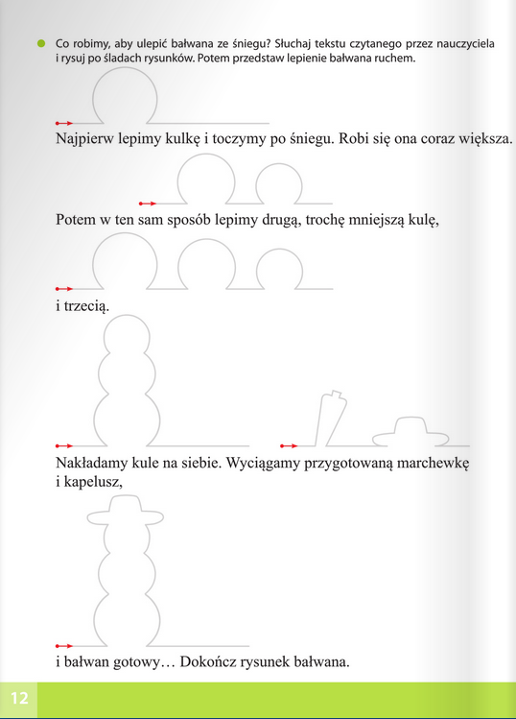

6 .Zadanie dla chętnych dzieci
Przedszkolaku …. Poproś rodzica, aby wydrukował napisy dni tygodnia.
Przedstaw w postaci rysunku dni tygodnia. Naklej w odpowiedniej kolejności ich nazwy. Nie zapomnij pracy plastycznej przynieść do przedszkola- wspólnie utworzymy piękną galerię.

Wesołej zabawy

